國立臺北商業大學
資 訊 管 理 系
115資訊系統專案設計
系統手冊
(專題Logo)
組 別：第115414組
題 目：救「舊」我的書
指導老師：林俊杰老師
組 長：11246063 許凱俊
組 員：11246065 陳秉鴻 11246072 連卉媗
11246074 江芸萱
中華民國115年6月2日
目錄
第1章 前言 1
1-1 背景介紹 1
1-2 動機 1
1-3 系統目的與目標 2
1-4 預期成果 2
第2章 營運計畫 3
2-1 可行性分析 3
2-2 商業模式－Business model 3
2-3 市場分析－STP 4
2-4 競爭力分析SWOT-TOWS 4
第3章 系統規格 8
3-1 系統架構 8
3-2 系統軟、硬體需求與技術平台 8
3-3 使用標準與工具 8
第4章 專案時程與組織分工 9
4-1 專案時程 9
4-2 專案組織與分工 9
4-3 上傳GitHub紀錄 9
第5章 需求模型 10
5-1 使用者需求 10
5-2 使用個案圖 10
5-3 使用個案描述 10
5-4 分析類別圖 10
第6章 設計模型 11
6-1 循序圖 11
6-2 設計類別圖 11
第7章 實作模型 12
7-1 佈署圖 12
7-2 套件圖 12
7-3 元件圖 12
7-4 狀態機 12
第8章 資料庫設計 14
8-1 資料庫關聯表 14
8-2 表格及其Meta data 14
第9章 程式 15
9-1 元件清單及其規格描述 15
9-2 其他附屬之各種元件 15
第10章 測試模型 16
10-1 測試計畫 16
10-2 測試個案與測試結果資料 16
第11章 操作手冊 17
11-1 系統元件 17
11-2 系統下載及安裝 17
第12章 使用手冊 18
第13章 感想 19
第14章 參考資料 20
附錄一 會議紀錄 20
附錄二 問卷題目 20
附錄三 評審問題回覆 20

圖目錄
圖7-4-1 狀態機 - 訂單狀態 9
圖7-4-2 狀態機 - 商品狀態 10

表目錄
表 1-2-1 各二手書交易平台之功能比較表 1
表 2-2-1 商業模式－Business model 3

前言

背景介紹
在現今校園與日常生活中，教科書和一般書籍的高昂價格，以及閱讀完畢後的閒置浪費，一直是許多人面臨的痛點。傳統的二手書交易模式往往伴隨著諸多不便，例如：書況認定標準不一、面交時間難以配合，以及潛在的交易詐騙風險等問題。
為了解決這些痛點，本系統以有閒置書籍出售需求的族群為核心出發點，推出結合實體智慧書櫃的全新二手書交易平台。此模式旨在改善現有交易環境的缺陷，為二手書買賣雙方提供更安全、便利的交易管道。我們將深入探討現有二手書交易平台的優缺點，分析使用者的買賣需求特徵，並提出相應的解決方案，讓使用者能輕鬆尋得符合自身需求的書籍，同時讓珍貴的知識資產得以繼續傳遞。

動機
現代消費者日益重視交易流程的簡化。然而，現有的二手書交易管道，無論是通用型電商平台或專門銷售書籍之社群，在實際操作上仍存在諸多不便。常見的問題包括：書籍上架流程繁瑣、面交安排耗時費力、寄貨包材與平台手續費成本過高，以及通用型平台商品類型過於龐雜、書籍搜尋困難等。這些繁瑣的流程大幅降低了使用者的交易意願。
目前市面上雖已存在多種二手書交易管道，但各平台均存在明顯的功能缺口，難以全面滿足使用者需求。因此，我們針對現有平台的優缺點進行了深入分析，探討使用者在現有環境下的行為偏好，並致力於思考如何簡化書籍交易流程，以降低新用戶的操作門檻。
表 1-2-1 各二手書交易平台之功能比較表
平台  功能 | SaveMyBook | 蝦皮 | 旋轉拍賣 | FB社團 | Dcard
ISBN快速上架 | V
即時聊天 | V | V | V | V | V
實體智取櫃 | V | V
圖書精準分類 | V |  | V
代幣化交易 | V
即時付款 | V | V | V
會員等級 | V | V
個人化推薦 | V | V | V | V
透過表1-2-1對市面上常見二手書交易平台的分析，我們可以明確看出各平台的侷限性。以蝦皮為例，雖具備多元功能與實體智取櫃，但缺乏ISBN掃描快速上架機制與圖書精準分類，交易流程較為繁雜。旋轉拍賣雖然具備圖書精準分類與即時付款等功能，但在書籍上架過程較為耗時，且未支援實體智取櫃與代幣交易模式。FB(Facebook)社團雖具備即時互動性與個人化推薦，但缺乏即時付款機制，無法進行即時線上交易成為最大硬傷。Dcard本質上為社群論壇，儘管設有二手買賣版供使用者交流，但因非專屬之交易平台，其功能過於精簡，僅提供即時聊天，缺乏圖書精準分類、即時線上付款與個人化推薦等完整的輔助機制。

系統目的與目標
本系統旨在提供更便捷的二手書籍交易體驗，以使用者角度為出發點，致力於滿足其對交易流程簡化與個人化服務之需求。具體核心目標如下：
    - 簡化交易流程：透過ISBN條碼掃描技術，將賣家上架書籍的操作步驟壓縮至最低，提升整體使用效率。
    - 保障交易安全：運用區塊鏈智慧合約進行代幣化金流託管，確保資金安全與交易透明，建立使用者信任基礎。
    - 打破時空限制：結合自製智慧書櫃，提供24小時全天候的非同步取貨服務，消除面交的時間協調成本。
    - 提升使用體驗：導入個人化書籍推薦機制與直覺化使用者介面設計，降低新用戶的學習曲線，提高留存率。
    - 促進資源循環：透過平台運作，使閒置書籍得以高效媒合流通，推動校園永續發展的生態目標。

預期成果
我們預期本系統能透過ISBN條碼掃描技術，實現二手書籍的快速上架，大幅簡化賣方的操作流程。在交易機制方面，系統導入區塊鏈智慧合約技術，建構創新的代幣化交易模式，以確保買賣雙方的資金安全與交易資訊的高度透明。此外，我們結合3D列印與物聯網（IoT）技術，自主開發實體智慧書櫃，藉此提供低成本的實物驗證機制與24小時全天候的非同步取貨服務，有效突破傳統面交的時空限制。最後，透過會員等級制度的設計，不僅能賦予使用者專屬的尊榮感，更能有效提升平台黏著度。

營運計畫

可行性分析
新增內容

商業模式－Business model
表 2-2-1 商業模式－Business model
關鍵合作夥伴  - 場域提供者  - 3D列印材料供應商  - 區塊鏈設施服務商  - 圖書數據API供應商 | 關鍵活動  - 技術開發  - 硬體整合  - 場域驗證  - 維修巡檢 | 價值主張  - 信任保障：區塊鏈智慧合約託管  - 全自動無人化  - 自助取件  - 綠色校園永續 |  | 顧客關係  - 爭議處理機制  - 賣家等級制度 | 目標客戶  - 有買賣書籍需求者  - 欲降低負擔的學生族群
 | 關鍵資源  - 書籍數據庫  - 技術團隊  - 硬體設施 |  |  | 通路  - APP/網站  - 校園捷運等場域  - 社群媒體
成本結構  - 零件維修  - 書櫃運作電費  - 區塊鏈交易手續費  - 雲端伺服器成本  - 行銷與社群推廣費(初期推廣)  - API串接費用 |  |  | 收益流  - 交易手續費(5%)  - 智慧書櫃廣告位
根據表2-2-1商業模式－Business model分析，本系統之目標族群為「欲買賣二手書籍，卻苦於面交時間難以配合或對交易安全性存疑」的交易者，系統以區塊鏈智慧合約託管與智慧書櫃實物驗證為核心，透過自動化流程解決傳統面交的痛點。
本系統透過區塊鏈技術建立自動化金流託管，結合實體智慧書櫃的存取機制，確保款項在買家成功取貨並確認訂單後才進行金流撥款處理，徹底解決交易詐騙風險與個資外洩隱憂。平台不僅提供便利的24小時自助取件服務，更透過物聯網（IoT）技術實現低成本的營運模式。系統目前以交易手續費與智慧書櫃廣告位作為主要收入來源，致力於落實高信任、高效率的綠色校園永續交易模式。

市場分析－STP
- 市場區隔 (Segmentation)
- 身份區隔：區分為欲降低書費負擔的學生，以及重視交易效率與書況的買賣書族群。
- 行為區隔：分為習慣數位支付、對新科技接受度高的數位原生族，以及對網路交易安全具高度戒心使用者，透過會員等級審核機制，確保交易環境的安全性與使用者信用。
- 需求區隔：區分為追求極致省錢、精打細算的價格敏感型，以及重視效率偏好 24 小時非同步取貨的便利導向型。
- 目標市場 (Targeting)
- 鎖定課業繁忙、無法配合特定面交時間，且對現有平台交易安全性存疑的校園使用者。
- 吸引重視交易安全與真實書況，並希望透過「驗收後撥款」機制保障權益的謹慎交易者。
- 結合校園與捷運等實體場域與自動化安全金流系統，建立一套低成本、高信任的循環經濟圈。
- 市場定位 (Positioning)
- 信任保障：利用區塊鏈智慧合約技術進行款項託管，實現「買家驗貨才撥款」，徹底杜絕交易詐騙。
- 極致便利：整合物聯網智慧書櫃與 App 操作，提供 24 小時不打烊的「非同步掃碼存取」自動化流程。
- 永續價值：以智慧科技重新配置閒置書籍資源，落實綠色校園精神，建立具技術門檻的循環經濟典範。

競爭力分析SWOT-TOWS
表2-4-1 競爭力分析 - SWOT
優勢 Strengths | 劣勢 Weaknesses
- 技術跨域整合：結合智慧合約金流與 IoT 硬體（智慧書櫃），建立技術門檻。  - 解決交易痛點：透過自動化金流託管與實體書櫃，解決雙方面交時間難以攏談與詐騙風險。  - 角色分權管理：系統支援買賣家與管理員權限控管，提升運作穩定性。  - 場域適應性：鎖定校園與捷運等高流動性場域，目標族群需求明確。  - 整合自動辨識機制：支援 ISBN 條碼掃描辨識，可自動檢索並填入書名、作者及出版社等資訊，實現『掃描即輸入』的高效體驗。 | - 初期使用者顧慮：對於新興的智慧合約金流與掃碼取貨機制，使用者可能因缺乏成功案例而產生信任疑慮，影響初期採用意願。  - 系統整合難度：串接 App、雲端後台與實體櫃體感測器，開發時程壓力大。  - 硬體維護壓力：實體書櫃在公共空間運作，需考量結構耐用度與定期維護成本。  - 支付管道單一：初期受限於智慧合約架構，缺乏與主流支付體系的對接。  - 物流便利性受限：取貨點僅限於特定智慧櫃點，相較於競品的超商物流網絡，覆蓋率較低。
機會 Opportunities | 威脅 Threats
- 永續校園政策：符合 ESG 與循環經濟趨勢，易爭取官方支持與場域進駐。  - 智慧城市發展：捷運站點推動智慧化服務，提供 C2C 實物交易落地的契機。  - 驗證成功後，可延伸至其他二手物品的自動化交易。  - 產學合作潛力： 可作為FinTech 與 IoT 跨域實踐的示範 專案，吸引相關企業或校方行政單位的專案贊助。  - 導入推薦系統：根據使用者收藏偏好自動推薦有興趣的書籍，提高購買率。 | - 現有競爭對手：現有平台（旋轉拍賣、蝦皮），其使用者基數極大且已有固定使用者，對新平台轉移意願較低。  - 競品生態系成熟度高：既有平台擁有極高覆蓋率的超商取貨網絡與多元支付，影響增加新用戶的移轉平台門檻。  - 法規與安全性限制：涉及金流託管與區塊鏈資產，需考量國內金融法規限制，一旦出現程式漏洞或遭駭客攻擊，將面臨法律責任與信任崩塌。  - 硬體人為損壞：置於公共空間的實體書櫃可能面臨人為破壞或惡意拆解的風險。

表2-4-2 競爭力分析 - TOWS
內部  外部 | 優勢 Strengths | 劣勢 Weaknesses
機會  Opportunities | - 場域拓展策略： 利用技術跨域整合（IoT + 金流）的門檻，積極爭取捷運站點與校園進駐，作為智慧城市與 ESG 永續校園的實踐標竿。  - 用戶體驗優化： 結合 ISBN 快速輸入與個人化推薦系統，降低上架門檻並提高媒合效率，建立比傳統 FB 社團更高效的交易生態圈。 | - 建立信任護城河： 針對現有平台（旋轉拍賣、蝦皮）詐騙多的痛點，強調本系統的智慧合約金流託管功能，確保「取貨才撥款」，以極高的安全性吸引資深使用者轉移。  - 自動化防禦： 針對資安風險，發揮團隊分權管理的優勢，建立多重驗證機制與自動化日誌監控，確保區塊鏈資產與系統邏輯的穩定性。
威脅  Threats | - 示範點建立與推廣： 針對初期使用者顧慮，可透過與校方進行產學合作，在校內舉辦「二手書永續週」，提供代幣獎勵來吸引首批種子用戶，累積成功案例。  - 簡化流程降低門檻： 針對使用者學習成本（錢包、掃碼），開發極簡化介面，並在實體智慧書櫃旁張貼直觀的操作教學，利用永續循環的公眾參與感降低使用排斥力。 | - 風險共擔與硬體加固： 針對硬體人為損壞與法規限制，初期採小規模試辦，並與校方或捷運管理單位研擬「管理協議」，確保設備保險與維護責任歸屬，規避法律風險。  - 敏捷開發降低壓力： 針對系統整合壓力，採取模組化分階段上線（先驗證金流，再串接實體櫃），避免一次性大規模投入導致硬體維修或資安漏洞無法及時修正。

系統規格

系統架構
新增內容

系統軟、硬體需求與技術平台
新增內容

使用標準與工具
新增內容

專案時程與組織分工

專案時程
新增內容

專案組織與分工
新增內容

上傳GitHub紀錄
新增內容

需求模型

使用者需求

使用者
功能性需求 | 描述
註冊與登入 | 使用者可以註冊成為會員並登入系統。
 | 使用者可以更改個人資料與密碼
ISBN 掃描上架書籍 | 使用者可掃描書籍 ISBN 條碼自動帶出書籍資訊或自行填寫書籍資訊，並拍攝書況照片、設定價格、存書地點後完成上架
預先存書入櫃 | 賣家不論書籍是否售出，皆可前往實體書櫃，透過 App 掃描書櫃上的 QR Code 開啟櫃門並存放書籍。
書籍管理 | 賣家在書籍被下訂前，可自由修改內容或取消販售。若原選書櫃已滿，支援修改存放地點。
收藏書籍與加入購物車 | 買家可將心儀書籍加入「收藏清單」或「購物車」進行批次結帳。
存書與取書限時通知 | 若書籍被下訂時尚未入櫃，系統自動推播通知賣家；賣家須在 7 天內 完成存書，否則系統自動取消訂單並退款。當訂單成立且書籍已在櫃內時，系統推播通知買家；買家須在 7 天內 前往書櫃掃碼取書，否則訂單不成立。
掃碼開啟櫃門 | 使用者（買賣雙方）抵達書櫃後，呼叫 App 內的掃描鏡頭掃描機器 QR Code，經系統驗證權限後即時開啟櫃門。
書況申訴處理 | 買家取書後若發現實體與描述不符，可在系統內提交申訴，凍結撥款流程並進入人工仲裁。
自動撥款機制 | 買家取書後需在 3 天內 手動確認訂單。若超過 3 天未操作，系統視同確認並自動將款項撥給賣家。
代幣交易中心 | 系統全面採用代幣交易。使用者可查看詳細的「交易紀錄」與「待定收益」（已取書但未撥款之代幣）。
個人化 QR Code | 使用者可產生專屬個人資訊 QR Code 進行社群分享，亦可掃描他人 QR Code 快速查看其個人主頁。
會員等級體系 | 系統根據使用者累計交易量或活躍度分為不同等級，各等級對應不同的功能權限。
即時通訊聊天室 | 買賣雙方可進行私訊溝通，支援文字訊息傳遞。

使用者
非功能性需求 | 描述
可用性 | App 掃描組件需支援多種環境光線（如室內昏暗處），掃描機器 QR Code 的辨識時間需小於 1 秒。
安全性 | 買家選購書籍並完成支付後，訂單正式成立。系統會判定書籍是否已在櫃內，並發送對應通知。
可靠性 | 若書籍被下訂時尚未入櫃，系統自動推播通知賣家；賣家須在 7 天內 完成存書，否則系統自動取消訂單並退款。
效能 | 當賣家完成存書動作後，系統需在 30 秒內 發送推播給買家，確保訊息不漏接。

管理員
功能性需求 | 描述
用戶資料管理 | 管理員可檢索與查看所有使用者的基本資訊、帳號狀態、會員等級與交易違規紀錄。
仲裁審核系統 | 針對買家提出的書況申訴案件進行人工審核，並判定代幣最終應撥給賣家或退還買家。
書櫃維運中心 | 提供書櫃資訊的「增、刪、改、查」功能，並可調閱各機櫃的 Log 紀錄（如開門紀錄、斷線狀態）。
公告發佈系統 | 管理員可撰寫並發佈系統公告（如維修通知、活動推廣），並排定顯示時間。

管理員
非功能性需求 | 描述
一致性 | 代幣扣款與書籍狀態更新必須符合「事務性原則 (Transaction)」，確保不會發生扣款成功但訂單失敗的情況。
安全性 | 確保只有具備對應訂單權限的使用者，才能在掃描機台 QR Code 後觸發該櫃門開啟。
可用性 | 書櫃 Log 紀錄繁重，系統需具備高效的資料查詢能力，管理員檢索特定機台紀錄需在 3 秒內 回傳。
可靠性 | 系統需自動偵測書櫃剩餘格數，若特定書櫃全滿，需即時於前端 App 標註「已滿」，防止使用者白跑。

使用個案圖
新增內容

使用個案描述
新增內容

分析類別圖
新增內容

設計模型

循序圖
新增內容

設計類別圖
新增內容

實作模型

佈署圖
新增內容

套件圖
新增內容

元件圖
新增內容

狀態機
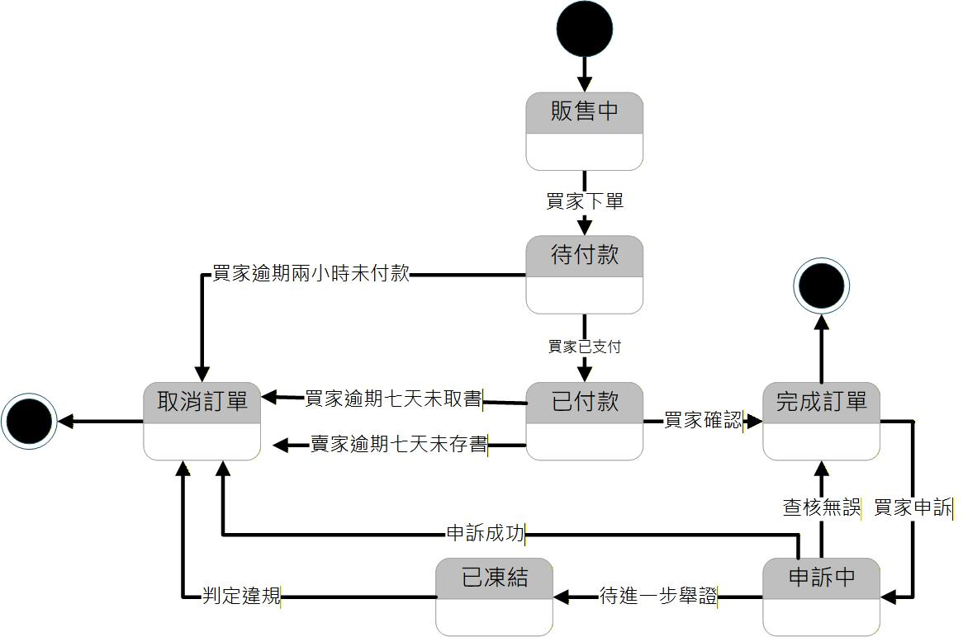
圖7-4-1 狀態機 - 訂單狀態
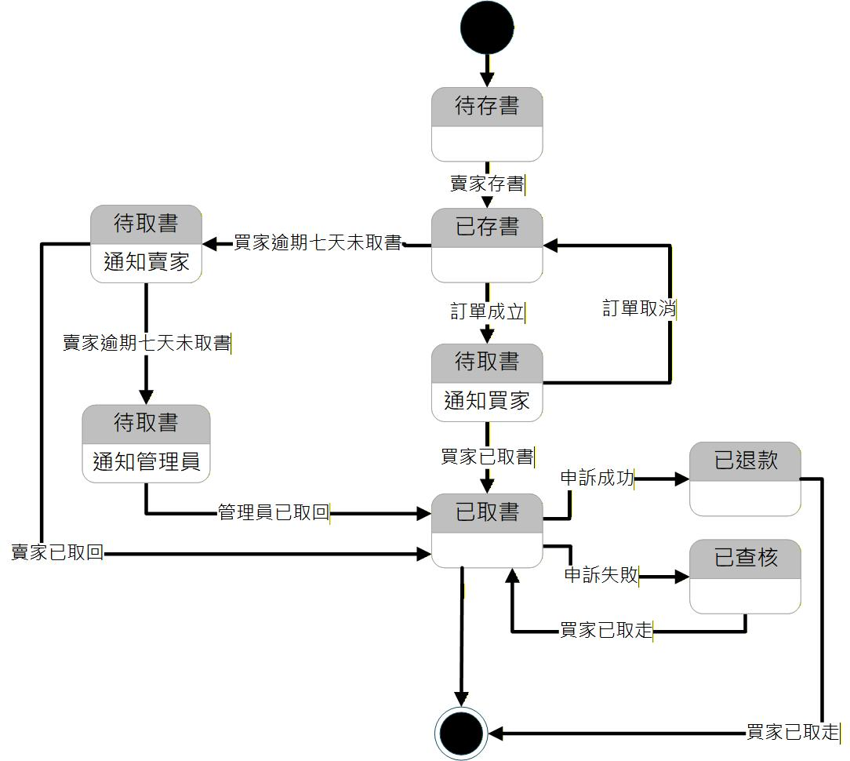
圖7-4-2 狀態機 - 商品狀態

資料庫設計

資料庫關聯表
新增內容

表格及其Meta data
新增內容

程式

元件清單及其規格描述
新增內容

其他附屬之各種元件
新增內容

測試模型

測試計畫
新增內容

測試個案與測試結果資料
新增內容

操作手冊

系統元件
新增內容

系統下載及安裝
新增內容

使用手冊
新增內容

感想
新增內容

參考資料
新增內容

- 會議紀錄
新增內容
- 問卷題目
新增內容
- 評審問題回覆
新增內容

